國立臺中教育大學電腦設備資料移除說明
電腦設備使用人於汰換電腦設備前，對於原有之硬碟應以下列措施將資料破壞處理：
- 硬碟將直接報廢不再利用者，使用人將該硬碟拔除後加以物理性破壞，例如以鐵鎚敲擊使其變形。
- 硬碟將回收再利用者，請至http://www.fileshredder.org下載安裝「Download File Shredder - 1.15mb」以便銷毀在硬碟上的所有資料。步驟如後：
- 開啟File Shredder
- 點選Shred Free Disk Space
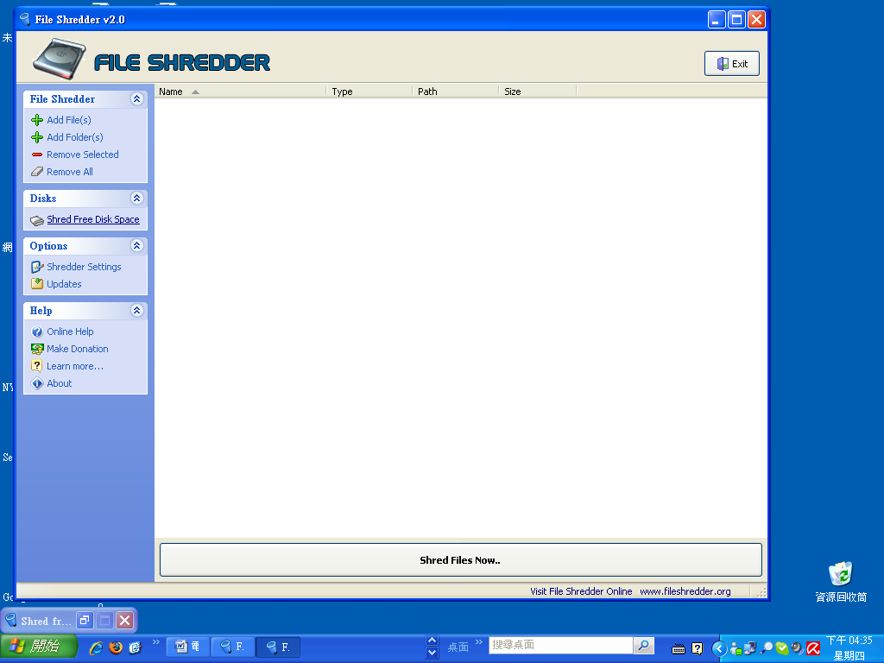

- 下拉選擇需要清除資料的磁碟機，按下「Next」後開始執行
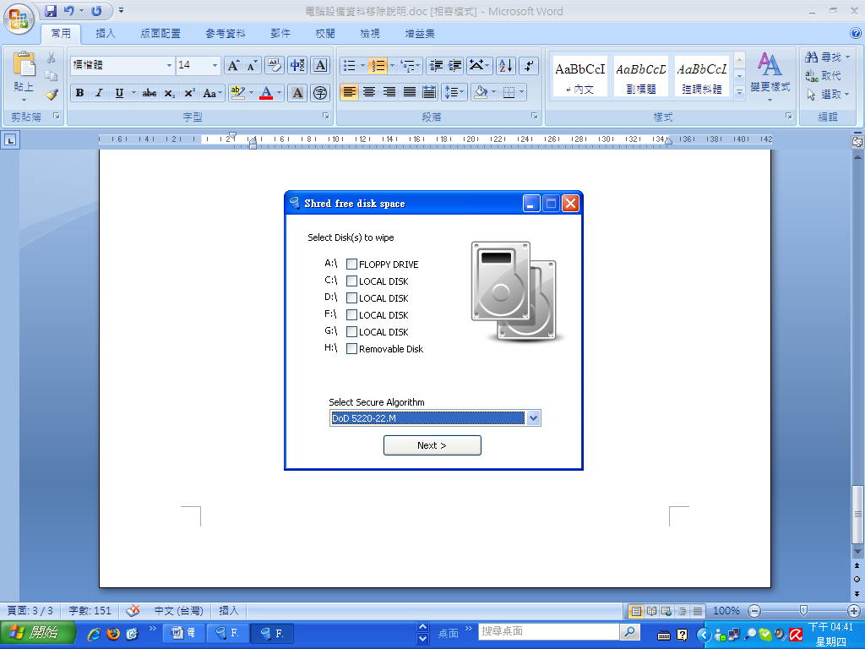
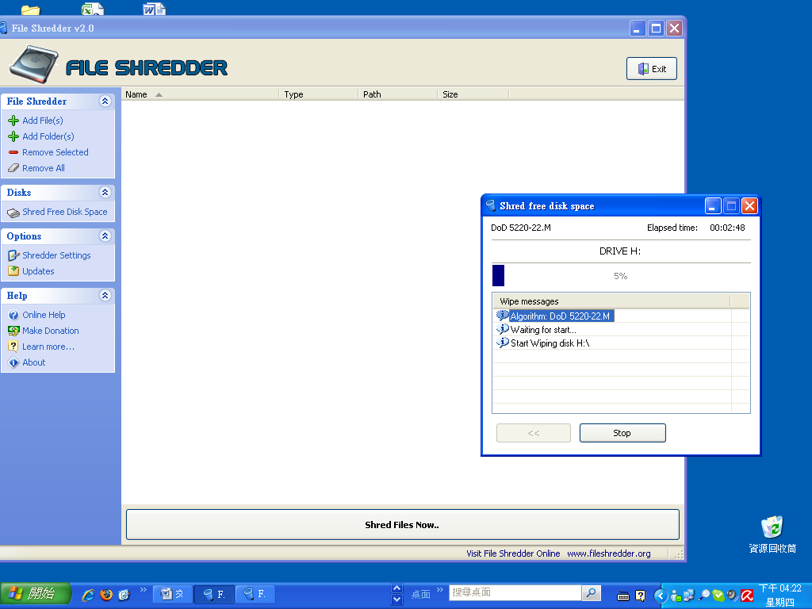

- 執行完成後，關閉視窗